**PROJEKTNI DAN OŠ NOVO ČIČE (13.4.2022.)**

Učenici 4.a razreda na Projektni dan su sa učiteljicom Teom Jurić plesali ples iz Podravine.

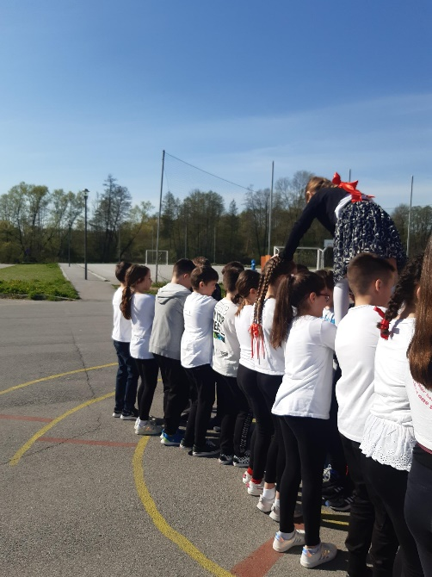

Učenici 5.a sa učiteljicom Žanom Bockom uređivali cvjetnjak ispred škole.

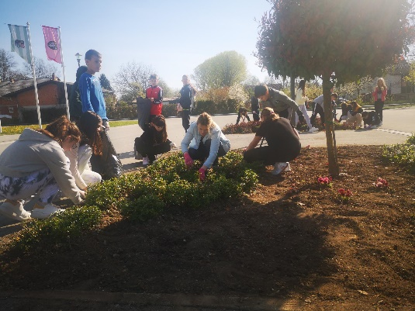

Učenici 2.a razreda sa učiteljicom Dariom Fiamengo radili predstavu „The frog prince“.

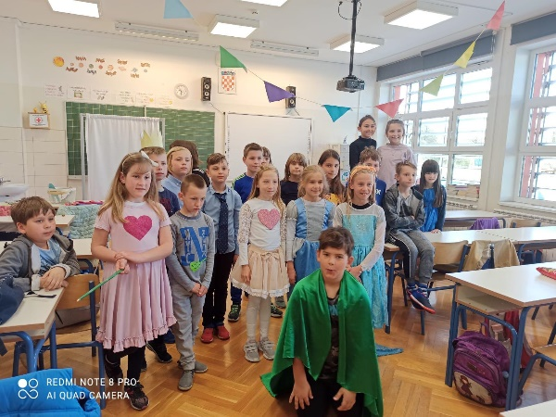

Učenici 6.a razreda sa profesoricom Maja Jurjević Pintar su slagali izložbu pod nazivom Čiče od prapovijesti do sada. Izložba je spoj poučnih fotografija o mjestu i dječjim likovnim radovima na temu uzorka sa narodne nošnje.

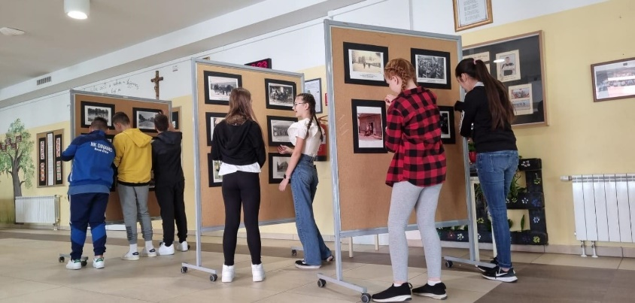

Učenici 7.b razreda na projektni dan radili su kviz na temu „Space – let u svemir“ s profesoricom Kristinom Žganec.

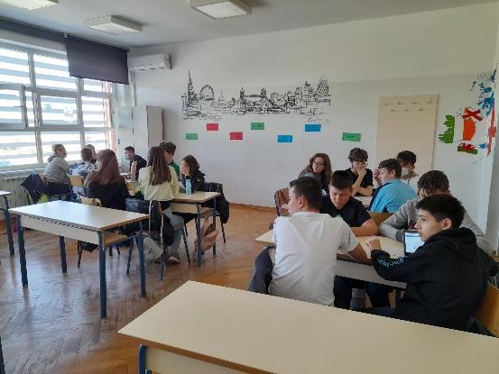

Učenici 1.a razreda radili su uskršnje ukrase od kartonskih kutija sa učiteljicom Natalijom Čunčić.

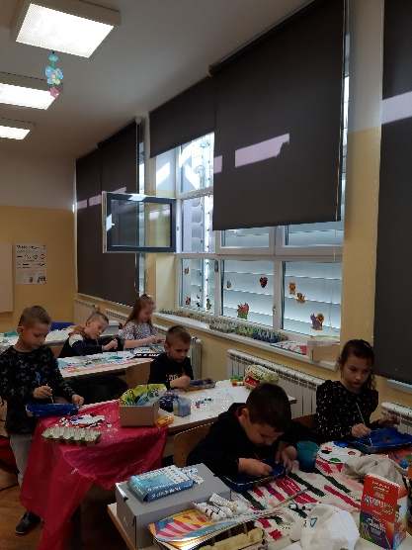

U Projektom danu učenici 7.a s vjeroučiteljem Andrijom Dundović izrađuju zabavne društvene igre na temu „Nacionalni parkovi“.

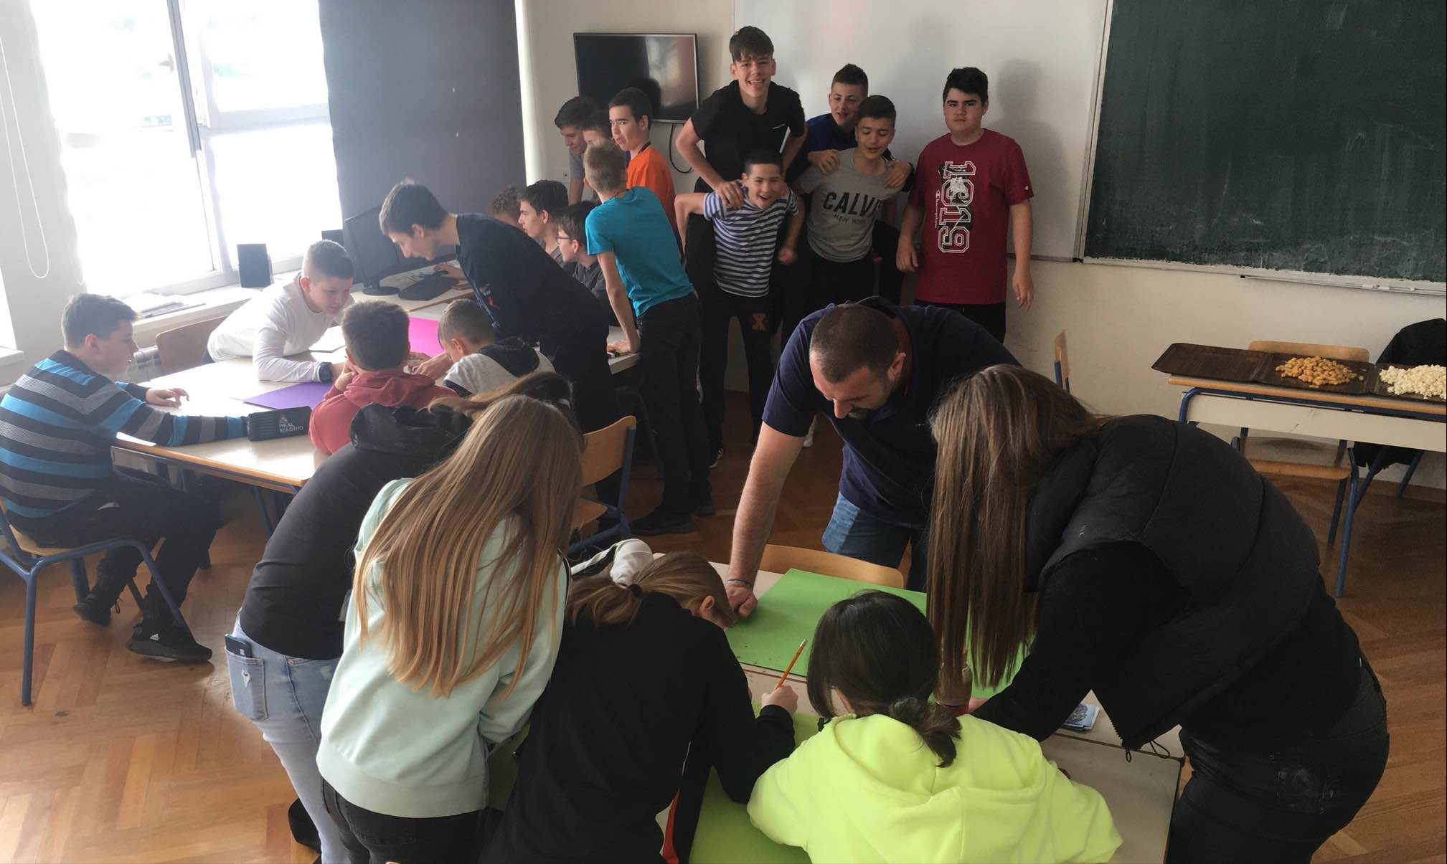

Učenici 5.b razreda profesora Dragana Živkovića uređivali su cvijetnjak ispred škole.

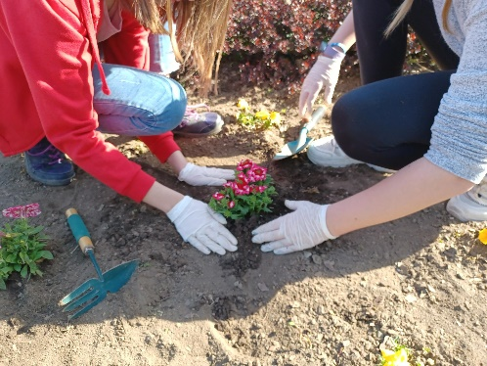 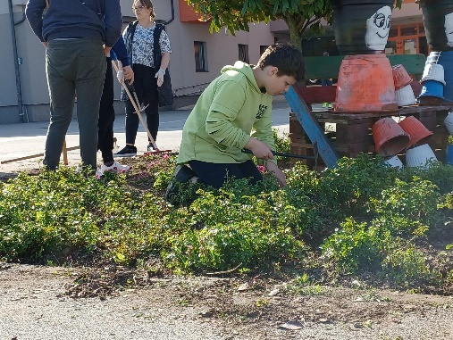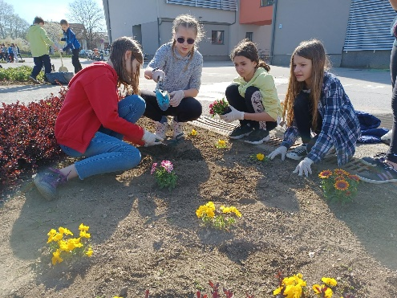

Učenici 3.a i 3.b razreda su sa učiteljicom Jasnom i učiteljicom Lidijom u KUD-U radili kućicu od drveta.

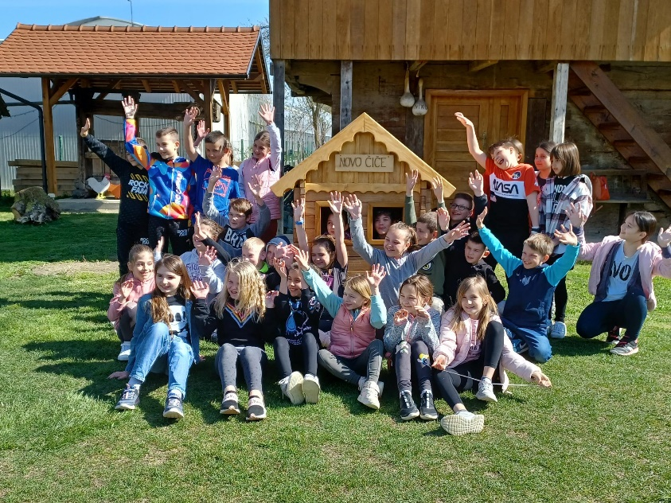

Lana Kolak i Ivana Bošnjak, učenice 8.a razreda plešu standardne hrvatske plesove.

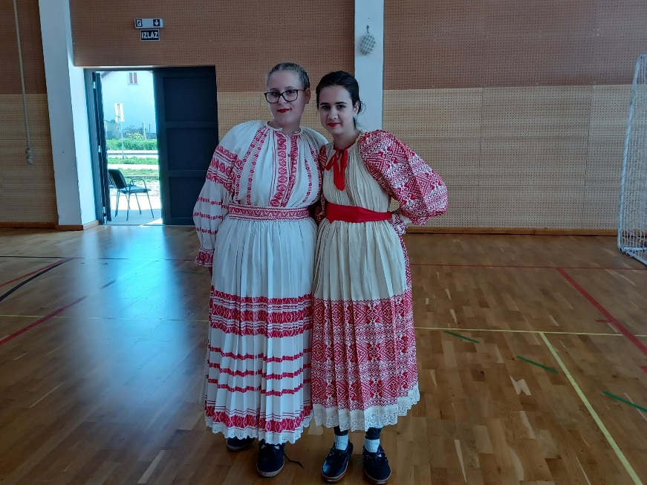

Novinarska grupa 8.a